附件4
培训项目需求调研统计填报操作指南
教师申报说明书
访问地址及登录
推荐用户使用谷歌浏览器，在顶部地址栏输入网址：
（https://jsgl.sdei.edu.cn/jspx/webindex.aspx），即可访问山东省职业院校教师培训管理系统。在登录页面输入“用户名”（身份证号）和“密码”登录系统，若忘记密码可联系教务处徐伯尧老师（QQ:1056359534）重置密码。
点击“企业简介”可查看省级企业实践基地简介、提供实践岗位情况和主要服务专业。
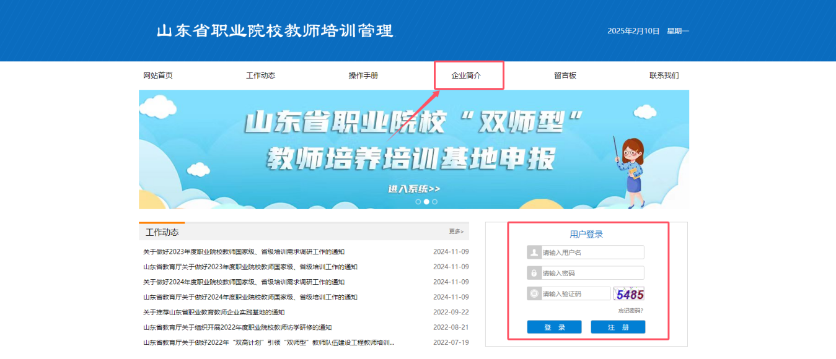

首次登录需点击“注册”按钮，注册账号。注册登录之后可在右上角“个人信息修改”修改密码和设置密保（工作单位一定要检查清楚，切勿填写错误）
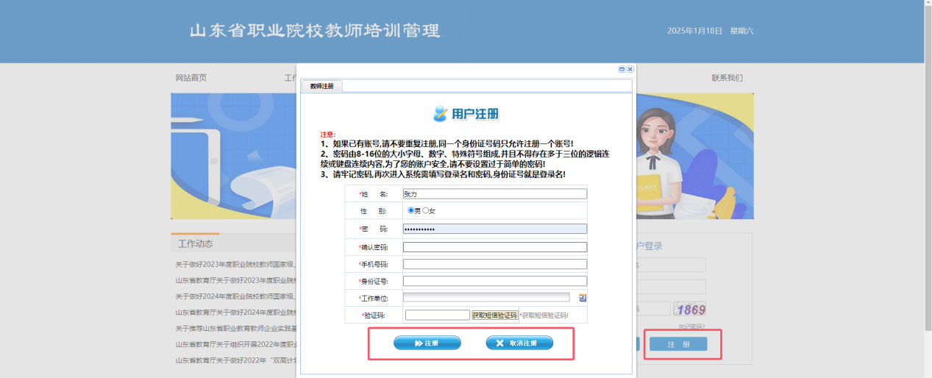

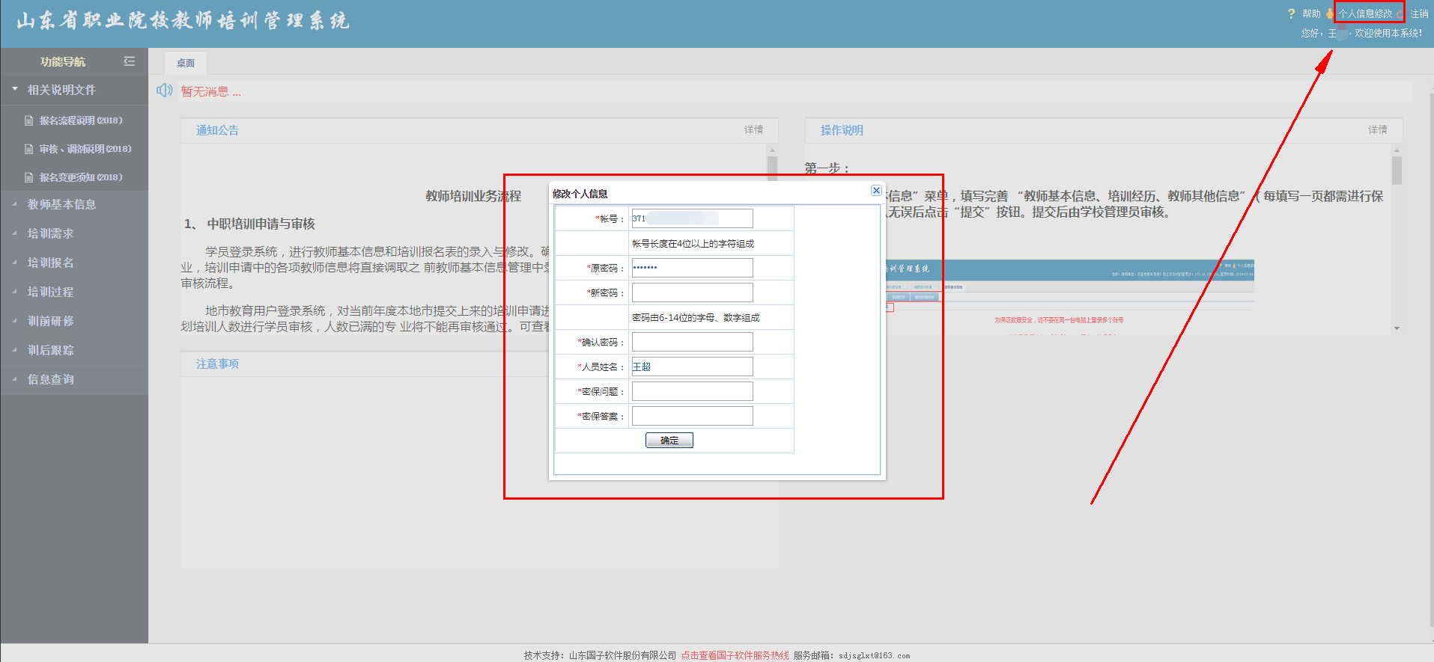

培训需求申报
登录系统后点击“培训需求”栏目下的“培训需求申报”模块，点击“申报项目选择”选择自己所要申报的需求。
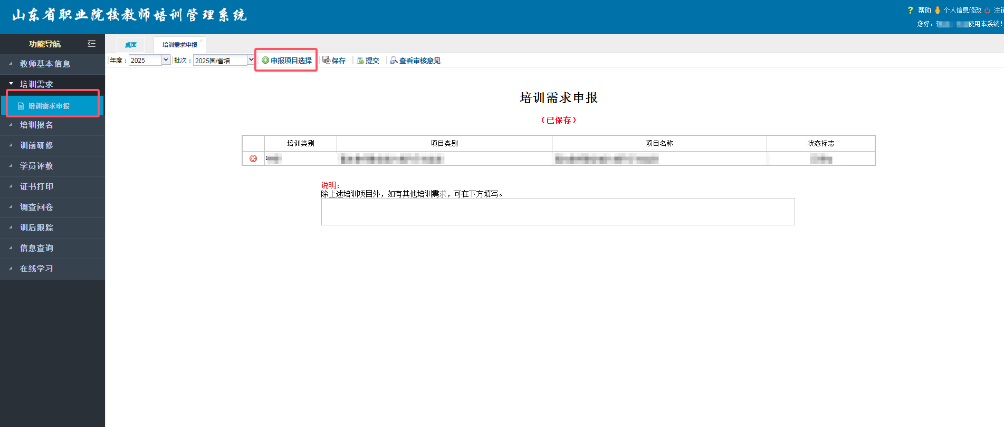
选择好需要申报的培训项目后点击“确定”按钮即可。
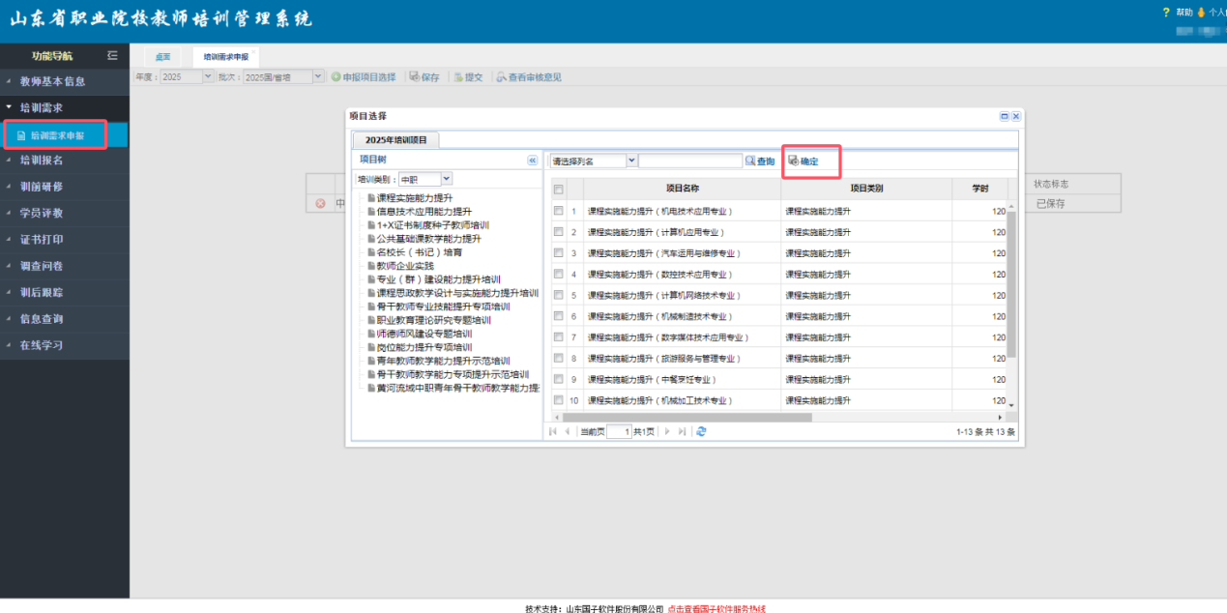
注：请根据附件1、附件2核实该项目是否限报，如单位超过限报名额，则此项目无法再进行报名。
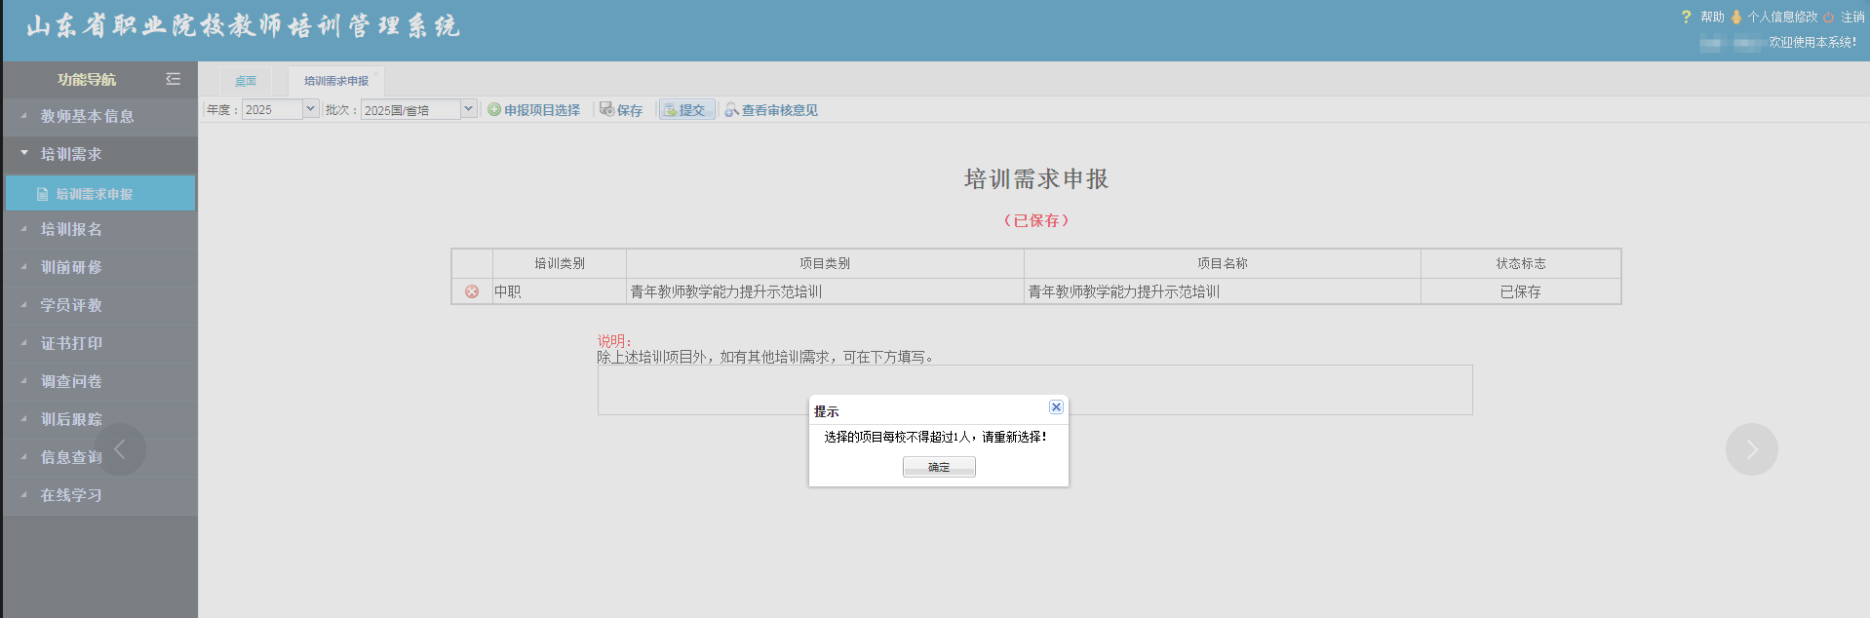
查看无误后点击“保存”，再点击“提交”，即可完成个人的需求申报。
